Площадка № 5

В работе площадки № 5 «Интеграция общего о дополнительного образования во внеурочной деятельности обучающихся» в МБОУ СОШ № 27 города Кирова приняли участие 23 педагога образовательных организаций города Кирова и Кировской области (Слободского, г. Малмыжа, Верхнешижемского, Тужинского, Вятскополянского, Юрьянского, Санчурского Кирово - Чепецкого районов), г. Перми и Пермского края.

Цель работы секции: презентация первоначального опыта разработки и апробации модели взаимодействия и преемственности общего и дополнительного образования при организации внеурочной деятельности.
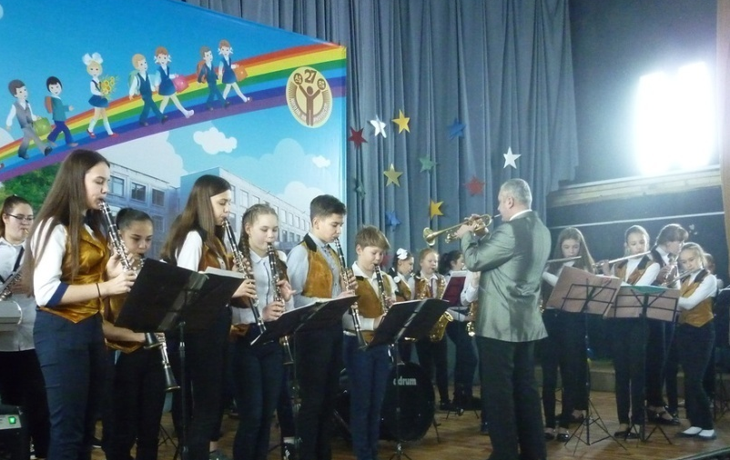

С музыкальным приветствием к участникам выступил образцовый детский коллектив оркестр «Ретро», лауреат Всероссийского детского конкурса, дипломант культурно – образовательного проекта «Мировой оркестр» - художественный руководитель Терехов С.С.
Открыла секцию модератор Царенок Мария Викторовна, доцент кафедры управления в образовании КОГОАУ ДПО «ИРО Кировской области», которая отметила необходимость интеграции общего о дополнительного образования во внеурочной деятельности обучающихся, а также значимость данного направления для образовательных организаций.
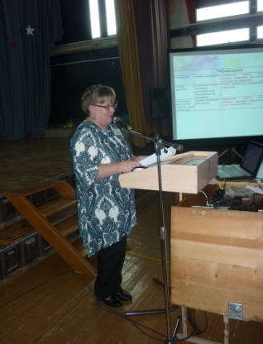
С докладами на секции выступили:
Рыболовлева Анжелика Геннадьевна, заместитель директора по учебно – воспитательной работе МБОУ «Средней общеобразовательной школы №27 города Кирова», которая раскрыла содержательный, технологический и оценочный аспекты взаимодействия и преемственности общего и дополнительного образования, также Анжелика Геннадьевна в своём докладе осветила вопросы диагностики и оценки учебных достижений обучающихся.

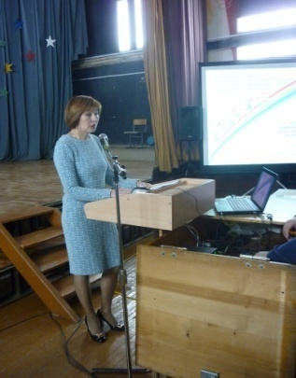
Пуртова Светлана Александровна, заместитель директора по воспитательной работе МБОУ «Средней общеобразовательной школы №27 города Кирова» представила вниманию участников секции доклад: «Российское движение школьников как составная часть воспитательной системы школы, также она рассказала участникам секции о том, какую работу проводит образовательная организация по данному направлению.
Участники секции продолжили работу и приняли участие в открытых уроках и внеурочных занятиях, где была представлена интеграция общего и дополнительного образования.
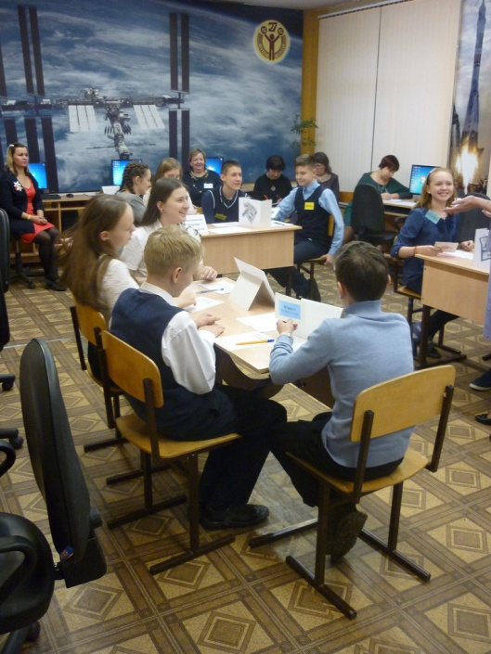
При подведении итогов между участниками секции и организаторами состоялось свободное общение по обсуждаемому вопросу. Встреча прошла в формате диалога. Участники организаторам вопросы о преемственности общего и дополнительного образования и т.д. В частности, участники секции много вопросов задавали по диагностике и оценке учебных достижений обучающихся.

При подведении итогов слушатели высоко оценили уровень ее подготовки. Педагоги поблагодарили организаторов за предоставленную возможность обменяться опытом и методическими находками в сфере организации внеурочной деятельности. Участники секции единодушно признали важную роль интеграции общего и дополнительного образования во внеурочной деятельности, а также отметили необходимость распространения опыта работы МБОУ «Средней общеобразовательной школы №27 города Кирова» среди педагогической общественности.

